Flexbox

.flex-container {
display: flex;
background-color: DodgerBlue;
}

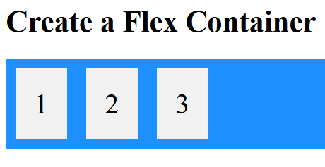
.flex-container > div {
background-color: #f1f1f1;
margin: 10px;
padding: 20px;
}

2. flex-direction:
row - wiersze
column - kolumnowo
row-reverse - wiersze odwrotnie
column-reverse - kolumny odwrotnie

3. flex-wrap:
nowrap - bez podziału
wrap - z podziałem

4. justify-content:
center - centrowanie zawartości
flex-start - od lewej do prawej
flex-end - od prawej
space-around - rozsuwanie
space-between - większe odstępy
space-evenly - równe odstępy

5. align-items: wyrównywanie w pionie
center - na środku

